**LAPORAN FINAL PROJECT**

**APLIKASI E - COMMERCE TANAMAN HIAS**



Disusun Oleh :

1. Anggito Suryo Baskoro (E41191560)
2. Achmad Aji Wicaksono (E41191405)
3. Alvin Eko Cahyo F (E41191422)
4. Danang Ardianto (E41191453)
5. Atala Ilyasa Pratama (E41191649)

TEKNIK INFORMATIKA

JURUSAN TEKNOLOGI INFORMASI

POLITEKNIK NEGERI JEMBER

2020

# **KATA** **PENGANTAR**

Puji syukur kehadirat Tuhan Yang Mahakuasa karena telah memberikan kesempatan pada penulis untuk menyelesaikan laporan ini. Atas rahmat dan hidayah-Nya lah penulis dapat menyelesaikan LAPORAN FINAL PROJECT APLIKASI E - COMMERCE TANAMAN HIAS (BAB I – III ).

LAPORAN FINAL PROJECT APLIKASI E - COMMERCE TANAMAN HIAS disusun guna memenuhi tugas pak aji seto pada mata kuliah Workshop Pengembangan Perangkat lunak di Politeknik Negeri Jember. Selain itu, penulis juga berharap agar laporan ini dapat menambah wawasan bagi pembaca tentang e-commerce tanaman hias.

Penulis mengucapkan terima kasih sebesar-besarnya kepada Bapak/Ibu selaku dosen mata kuliah. Tugas yang telah diberikan ini dapat menambah pengetahuan dan wawasan terkait bidang yang ditekuni penulis. Penulis juga mengucapkan terima kasih pada semua pihak yang telah membantu proses penyusunan makalah ini.

Penulis menyadari laporan ini masih jauh dari kata sempurna. Oleh karena itu, kritik dan saran yang membangun akan penulis terima demi kesempurnaan laporan ini.

Jember, 25 November. 20

# **DAFTAR ISI**

**KATA** **PENGANTAR** ii

**DAFTAR ISI** iii

**DAFTAR TABLE** v

**DAFTAR GAMBAR** vi

**BAB I PENDAHULUAN** 1

**1.1 Latar Belakang** 1

**1.2 Rumusan Masalah** 1

**1.3 Tujuan** 1

**1.4 Manfaat** 1

**BAB II TINJAUAN PUSTAKA** 2

**2.1 Profil Mitra** 2

**2.2 Sistem Informasi Website** 2

2.2.1 Pengertian Sistem Informasi 2

2.2.2. Perangkat Lunak 3

2.2.3 Metode Pengembangan perangkat lunak 3

**2.3 Flowchart** 4

2.3.1 Pengertian Flowchart 4

2.3.2 Contoh Gambar Flowchart 5

**2.4 State Of The Art** 5

**BAB III METODELOGI PENELITIAN** 10

**3.1 Tempat dan Waktu Kegiatan** 10

**3.2 Alat dan Bahan** 10

**3.3 Metode Penelitian** 10

**3.3.1 Understanding** 10

**3.3.2 Diverge** 11

**3.3.3 Decide** 11

**3.3.4 Prototype** 12

**3.3.5 Validate** 15

**3.4 Pelaksanaan Kegiatan** 15

**3.5 Gambaran Sistem (Flowchart)** 17

**BAB IV HASIL DAN PEMBAHASAN** 18

**4.1 Metode Pelaksanan SCRUM** 18

**4.2 Database** 20

**4.3 Aplikasi Web** 23

**BAB V SARAN DAN KESIMPULAN** 37

**DAFTAR PUSTAKA** 38

# **DAFTAR TABLE**

Tabel 1.0 Jurnal E – Commerce 5

# **DAFTAR GAMBAR**

*Gambar 1.0 Flowchart Aplikasi E-Commerce Tanaman Hias2.4 State of the art* 5

*Gambar 1.1 Decide* 11

*Gambar 1.2 Decide* 11

*Gambar 1.3 Prototype* 12

*Gambar 1.4 Wawancara Klient* 14

*Gambar 1.5 Pengerjaan Prototype* 14

*Gambar 1.6 Pengerjaan Scrum* 15

*Gambar 1.7 Flowchart Sistem Informasi E – Commerce Tanaman Hias* 16

*Gambar 1.8 Tampilan scrum 1 trello.com* 19

*Gambar 1.9 Tampilan scrum 2 trello.com* 19

*Gambar 2.0 Tampilan scrum 3 trello.com* 19

*Gambar 2.1 Tampilan scrum dengan kertas manila* 20

*Gambar 2.2 Tampilan database db_tanamanhias* 21

*Gambar 2.3 Tampilan tabel akun* 21

*Gambar 2.4 Tampilan tabel barang* 22

*Gambar 2.5 Tampilan tabel transaksi* 22

*Gambar 2.6 Tampilan tabel detail transaksi* 22

*Gambar 2.7 Tampilan tabel kategori* 22

*Gambar 2.8 Tampilan tabel pembeli* 23

*Gambar 2.9 tampilan halaman dashboard admin* 23

*Gambar 3.0 Tampilan halaman produk admin* 24

*Gambar 2.9 Tampilan Dashboard admin 24*

*Gambar 3.0 Tampilan Produk admin 25*

*Gambar 3.1 Tampilan Tambah Produk Admin 26*

*Gambar 3.2 Tampilan Pesanan Admin 26*

*Gambar 3.3 Tampilan Pelangan Admin 27*

*Gambar 3.4 Tampilan Laporan Admin 27*

*Gambar 3.5 Tampilan Home 28*

*Gambar 3.6 Tampilan Produk 29*

*Gambar 3.7 Tampilan Detail Produk 29*

*Gambar 3.8 Tampilan Login 30*

*Gambar 3.9 Tampilan Registrasi 1 30*

*Gambar 4.0 Tampilan Registrasi 2 31*

*Gambar 4.1 Tampilan Keranjang 31*

*Gambar 4.2 Tampilan Transaksi 32*

*Gambar 4.3 Tampilan Detail Transaksi 33*

*Gambar 4.4 Tampilan Tentang Kami 34*

*Gambar 4.5 Tampilan Menu Info Pembayaran 35*

*Gambar 4.6 Tampilan Info Kontak 36*

*Gambar 4.7 Tampilan Info Pengiriman 37*

# **BAB I**

**PENDAHULUAN**

## **1.1 Latar Belakang**

Peminat tanaman hias semakin hari menjadi semakin banyak dan beragam. Bukan hanya satu jenis, tapi berbagai macam tanaman. Meski terbatas dengan ukuran hunian, menghias rumah dengan tanaman hias menjadi pilihan yang tengah digandrungi banyak orang. Terlebih, dengan adanya tanaman hias maka rumah akan terlihat cantik. Mungkin memiliki tanaman hias akan sedikit lebih merepotkan ketimbang menanam pohon pada umumnya, akan tetapi justru itulah yang menjadi kesenangan tersendiri.

Seiring perkembangan teknologi informasi, bisnis tanaman hias dapat dikembangkan dengan sistem aplikasi berbasis teknologi informasi seperti media sosial dan website, penjual dapat lebih menjangkau calon konsumen dengan lebih mudah, pangsa pasar pun juga dapat lebih luas, tidak hanya di lingkup lingkungan sekitar tapi juga dapat merambah ke seluruh Indonesia bahkan sampai negara tetangga

## **1.2 Rumusan Masalah**

1.2.1 Bagaimana cara kerja sistem informasi e-commerce?

1.2.2 Bagaimana cara menjangkau konsumen melalui media website?

1.2.3 Bagaimana mengimplementasikan sistem informasi e-commerce yang mudah digunakan?

## **1.3 Tujuan**

Mempermudah proses transaksi dan pemasaran dari bisnis Tanaman hias melalui media website e-commerce, memperluas jangkauan pasar sehingga dapat menjangkau lebih banyak calon pembeli

## **1.4 Manfaat**

1.4.1 Mitra kerja dapat mudah dalam menjual produknya melalui aplikasi ini

1.4.2 Meningkatkan pendapatan penjual

1.4.3 Memperluas pasar dan menjangkau lebih banyak calon konsumen

1.4.4 Mempermudah proses transaksi penjualan

1.4.5 Aplikasi ini mudah dimengerti calon konsumen

# **BAB II**

**TINJAUAN PUSTAKA**

## **2.1 Profil Mitra**

Dalam Pembuatan Project Sistem Informasi diperlukan user yang kemudian akan menggunakan Sistem Informasi yang telah dibuat. Oleh karena itu, diperlukan penelitian terhadap calon user agar lebih memahami calon user yang menjadi target.

Untuk mempertimbangkan kebutuhan user secara langsung dalam menggunakan aplikasi dapat menggunakan metoda wawancara ataupun, hasil yang diharapkan adalah selain menarik dari sisi user interface dan juga merancang fitur yang tersedia sesuai kebutuhan user. Berikut adalah profil mitra kami dari hasil wawancara :

1. Nama usaha : Rudi Bonsai
2. Nama pemilik : Rudi
3. Jenis usaha : UKM
4. Produk yang dijual : Bonsai, tanaman hias, dan media tanam
5. Tahun berdiri : 2017
6. Alamat : Dusun Kembangarum, Desa Wonorejo, RT 3/ RW 3, Kecamatan

Talun, Kabupaten Blitar, Jawa Timur

1. Jumlah Karyawan : 4 orang

## **2.2 Sistem Informasi Website**

### 2.2.1 Pengertian Sistem Informasi

Sistem Informasi adalah kombinasi dari teknologi informasi dan aktivitas orang yang menggunakan teknologi itu untuk mendukung operasi manajemen. Dalam arti sangat luas, istilah sistem informasi yang sering digunakan merujuk kepada interaksi antara orang, proses algoritmik, data dan teknologi.

Tujuan dari sistem informasi adalah menghasilkan informasi. Sistem informasi selalu melibatkan data-data penting dimana data yang diolah menjadi bentuk yang berguna bagi para pemakainya. Untuk dapat berguna, maka informasi harus didukung oleh tiga pilar sebagai berikut:

* Tepat kepada orangnya atau relevan(*relevance*) ,
* Tepat waktu (*Timeliness*),
* Tepat nilainya atau akurat (*accurate*).

### 2.2.2. Perangkat Lunak

Perangkat Lunak merupakan istilah khusus untuk data yang diformat, dan disimpan secara digital, termasuk program komputer, dokumentasinya, dan berbagai informasi yang bisa dibaca, dan ditulis oleh komputer.

Perangkat lunak atau *software* adalah sekumpulan data elektronik yang tersimpan dan dikendalikan oleh perangkat komputer. Data elektronik tersebut meliputi instruksi atau program yang nantinya akan menjalankan perintah khusus.

Fungsi perangkat lunak, memproses data, perintah, atau instruksi khusus agar pengguna dapat mengoperasikan komputernya sesuai dengan hasil informasi yang diinginkan, sarana interaksi yang menghubungkan pengguna dengan perangkat kerasnya, mengidentifikasi suatu program yang ada di sebuah komputer, dll.

### 2.2.3 Metode Pengembangan perangkat lunak

1. Metode Waterfall

Metode waterfall dikenal sebagai metode tradisional yang kini dianggap sudah kuno dan tidak fleksibel. Tahapan pada metode ini kaku dan biasanya berpola sebagai berikut : menentukan ruang lingkup dan persyaratan proyek, menganalisa persyaratan tersebut, membuat desain, menerapkannya, melakukan uji coba, menggunakannya pada proyek dan terakhir mempertahankan atau memeliharanya.

1. Metode Scrum

Metode scrum memiliki cara kerjanya adalah dengan memecah tujuan akhir menjadi beberapa tujuan kecil pada awal proyek dan mengerjakan terlebih dahulu tujuan-tujuan kecil tersebut. Cara yang digunakan untuk mengerjakan tujuan kecil adalah dengan melakukan pengulangan kerja secara berkala dalam membuat software. Kemudian sesering mungkin menampilkan hasilnya, proses ini biasanya memakan waktu kurang lebih dua minggu.

1. Metode RAD

Metode RAD (Rapid Application Development) merupakan proses pengembangan yang ringkas untuk menghasilkan sistem dengan kualitas tinggi dengan biaya investasi rendah. Biaya pada metode ini dapat ditekan karena memiliki kemampuan untuk menyesuaikan diri dengan cepat. Ada empat tahapan dalam metode RAD ini yaitu: perencanaan kebutuhan, desain dari pengguna, pembangunan atau konstruksi serta peralihan (dari sistem lama ke sistem baru). Untuk tahapan desain pengguna dan konstruksi akan terus diulang sampai pengguna menyatakan bahwa hasilnya sudah sesuai dengan keinginan mereka.

1. Metode Prototype

Merupakan metode yang memicu pengembang hanya membuat contoh resolusi guna secara resmi menunjukkan esensi fungsional produk kepada pengguna. Pengembang akan melakukan berbagai perubahan yang diperlukan sesuai dengan permintaan pengguna. Setelah sampel di atas disepakati, pengembang baru akan membuat produk aslinya sebagai hasil akhir dari proyek. Metode prototype memiliki tendensi untuk dapat menyelesaikan berbagai masalah yang terjadi di metode Waterfall.

## **2.3 Flowchart**

### 2.3.1 Pengertian Flowchart

**Flowchart** adalah sebuah jenis diagram yang mewakili aliran kerja suatu sistem, atau dapat mewakili algoritme yang menampilkan tahapan-tahapan langkah dalam bentuk simbol-simbol yang telah ditentukan. Sesuai dengan artinya jika dibahasakan Bahasa Indonesia, yaitu diagram alir jadi **Flowchart** ini diagram yang mengalirkan atau mewakili ilustrasi penggambaran penyelesaian sebuah masalah.

### 2.3.2 Contoh Gambar Flowchart

##### Gambar 1.0 Flowchart Aplikasi E-Commerce Tanaman Hias2.4 *State of the art*

Penyusunan Laporan ini mengambil beberapa referensi penelitian sebelumnya termasuk jurnal-jurnal yang berhubungan dengan penelitian ini.

## **2.4 State Of The Art**

#### Tabel 1.0 Jurnal E - Commerce

|  |  |
| --- | --- |
| **Judul Jurnal** | **RINGKASAN** |
| **Analisa dan Perancangan Aplikasi Penjualan Tanaman Hias Berbasis Online Sebagai Media Promosi Bagi Salman KS Flowers** | Analisa dan perancangan Sistem yang perlu diperhatikan adalah kesesuaian perancangan  interfase dengan konten/isi yang ada dalam sistem interaktif. Dalam perancangan juga sangat  diperhatikan terhadap kode-kode dalam program sehingga aplikasi ini dapat berjalan dengan  baik. Aplikasi ini dapat memberikan kemudahan bagi pihak manajemen salman KS Flowers,  admin, bagi karyawan dan juga bagi pelanggan dalam bertransaksi dalam proses pemesanan  tanaman hias dimanapun pelanggan itu berada. Selain itu dengan adanya aplikasi ini pelanggan  dapat mendapatkan informasi tentang informasi tanaman hias secara mudah dan cepat  dibandingkan dengan cara konvensional sebelum sistem ini dirancang. Berdasarkan pengujian kelayakan dari sistem yang telah dilakukan oleh responden, sistem ini dinilai layak untuk  digunakan dan didistribusikan dengan hasil pengujian sebesar 72 berdasarkan skala nilai SUS.  Sedangkan untuk pengujian yang telah dilakukan sample user didapat 34% pengguna  mengatakan aplikasi ini layak digunakan, 30% cukup layak dan 16% kurang layak.  Saran untuk penelitian berikutnya adalah dapat mengembangakan sistem yang lebih bagi  lagi dan dapat disesuaikan dengan perkembangan teknologi saat ini, seperti berbasis sektor dan  android, sehingga pelanggan dapat lebih mudah lagi untuk mengakses aplikasinya. |
| **PELATIHAN BUDIDAYA DAN PENGEMBANGAN E-COMMERCE TANAMAN HIAS DALAM MENINGKATKAN KESEJAHTERAAN MASYARAKAT**  **Oleh: Yuni Sugiarti, ST, MKom Dosen Program Studi Sistem Informasi FST Universitas Islam Negeri Syarif Hidayatullah**  **Jakarta e-mail: yuni.sugiarti@uinjkt.ac.id**  **Pemanfaatan Penggunaan E-Commerce Pada Usaha Pembibitan Srikaya Jumbo Dan Jambu Madu Deli Di Desa Punten Kecamatan Bumiaji Kota Batu**  **Dyanasari , Eri Yusnita Arvianti , Poppy Indrihastuti3, Agribisnis – Fakultas Pertanian, Manajemen – Fakultas Ekonomi Universitas Tribhuwana Tunggadewi e-mail: yusnitaarvianti@yahoo.co.id** | Pengentasan kemiskinan tidak bisa dengan charity/bantuan uang tunai, tetapi masyarakat perlu diberdayakan sesuai potensi dan kebutuhannya. Pelatihan budidaya tanaman hias bagi masyarakat Cinangka, merupakan upaya untuk memberdayakan masyarakat yang sesuai dengan potensi dan kebutuhan mereka. Melalui pelatihan ini wawasan dan keterapilan mereka dapat meningkat dalam hal budidaya tanaman hias terutama jenis aglonema, bromille, dan anthorium. Sesuai tuntutan perkembangan zaman terutama tuntutan konsumen tanaman hias, bisnis tanaman hias perlu didukung oleh teknologi berbasis informasi informasi. Sistem ecommerce merupakan dikembangkan untuk mendukung bisnis tanaman hias di desa Cinangka 8 dapat membantu masyarakat desa Cinangka menjual aglonema, bromille, anthorium dengan marketing onlineyang dijual tanpa batas geografis, ke seluruh tanah air.  Melalui program PKM ini diharapkan memberikan terobosan baru di bidang teknik pemasaran modern E-commerce sehingga usaha  pembibitan srikaya jumbo dan jambu madu deli dapat lebih cepat dikenal oleh masyarakat melalui peningkatan kuantitas permintaan terhadap bibit tanaman tersebut, yang pada akhirnya akan mendatangkan tingkat keuntungan yang lebih besar. Media E-commerce usaha tersebut bisa dikenal dengan berbagai item pelayanan yang ada mulai dari jenis produk, harga, kegunaan, cara perawatan, dan cara pengiriman. Sehingga jumlah penjualan bisa lebih terkuantitatifkan. |

# **BAB III**

**METODELOGI PENELITIAN**

## **3.1 Tempat dan Waktu Kegiatan**

Tempat : Blitar, Jember

Waktu : 10 Nov - Sekarang

## **3.2 Alat dan Bahan**

* **Alat**

1. Laptop / PC
2. Alat tulis
3. Software text editor

* **Bahan**

1. Kertas
2. Sticky note

## **3.3 Metode Penelitian**

### **3.3.1 Understanding**

Understanding yang dilakukan oleh kelompok kami ada 2, yaitu :

1. Understanding terhadap master dengan mewawancarai master, pertanyaan yang kami ajukan yaitu :

* Bagaimana pendapat master terhadap ide aplikasi yang kami rancang?
* Komponen/ menu apa saja yang diperlukan dalam aplikasi e - commerce tanaman hias?
* Metode transaksi apa yang digunakan dalam e - commerce tanaman hias?
* Bagaimana gambaran pasar tentang aplikasi ini?

1. Understanding terhadap klien dengan mewawancarai klien / mitra, pertanyaan yang kami ajukan yaitu :

* Mulai kapan bapak merintis bisnis usaha tanaman hias?
* Berapa jumlah karyawan yang bekerja dengan bapak?
* Produk apa saja yang bapak jual?
* Bagaimana proses penjualan produk yang dilakukan?
* Kendala yang dihadapi dalam menjual produk melalui facebook?
* Metode pengiriman barang apa saja yang diterapkan?
* Daerah mana saja lokasi jangkauan yang dapat dikirim?
* Metode pembayaran apa saja yang dilakukan dalam berusaha?
* Pernahkah menjual produk bapak melalui aplikasi e- commerce?
* Apakah awam menjual barang melalui website?

### **3.3.2 Diverge**

Setiap anggota tim wajib memiliki desain kasar prototype terkait ide aplikasi E- commerce tanaman hias. Setelah itu semua gambaran kami kumpulkan jadi satu dan melakukan decide.

### **3.3.3 Decide**

Decide dalam pembuatan aplikasi ini langsung voting melalui wa, berikut keputusan yang telah kami buat,

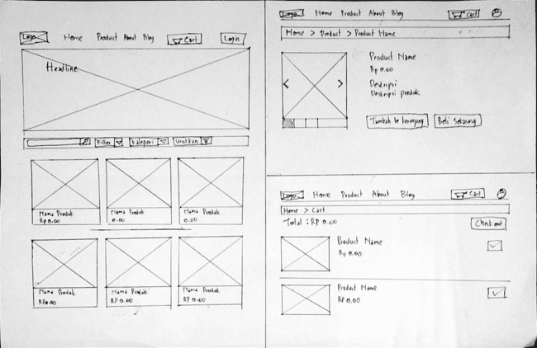

##### Gambar 1.1 Decide

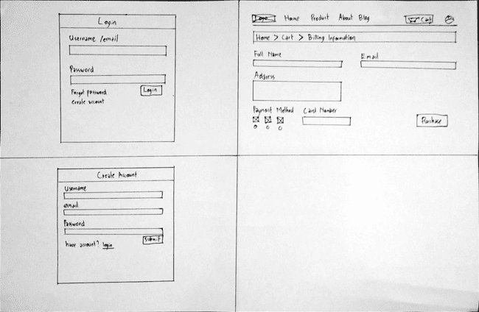

##### Gambar 1.2 Decide

untuk pengembangan prototype kami kembangkan melalui aplikasi google slide.

### **3.3.4 Prototype**

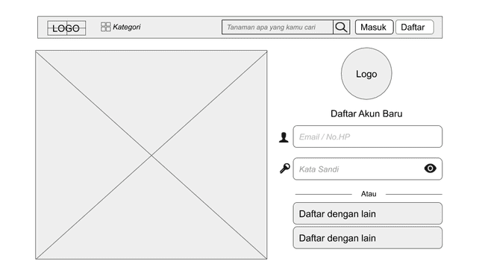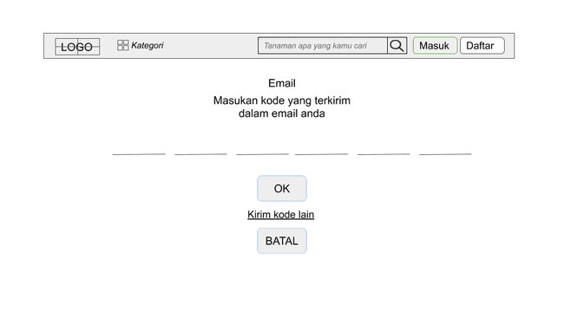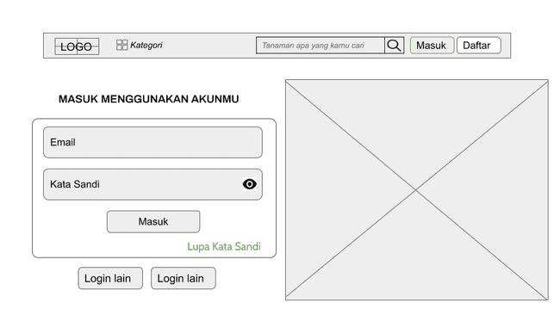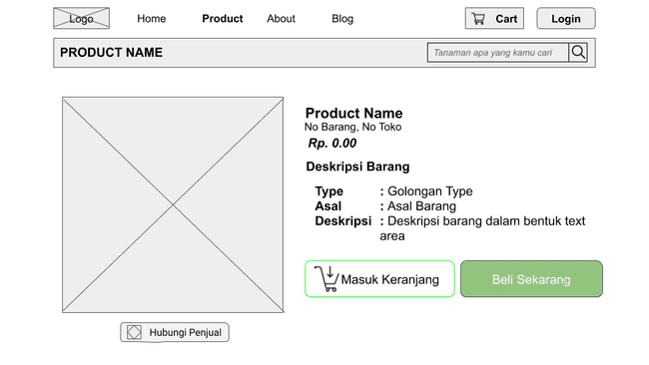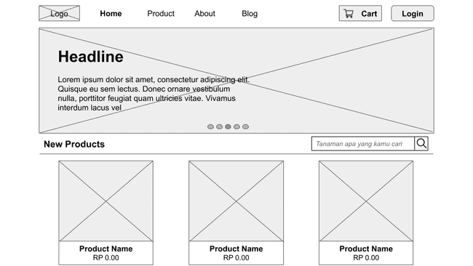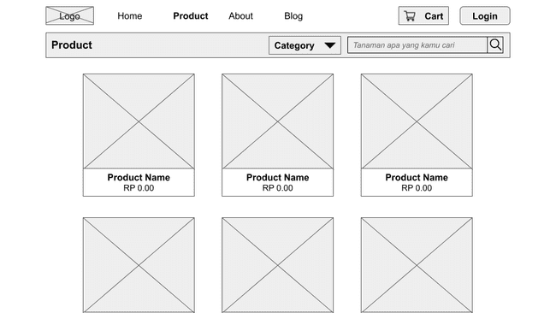

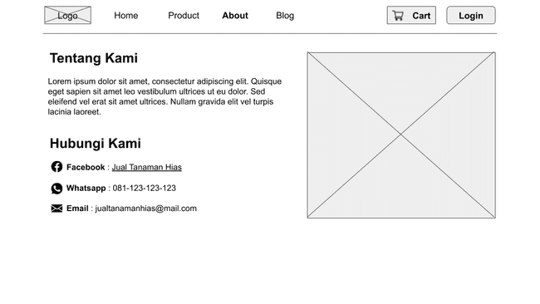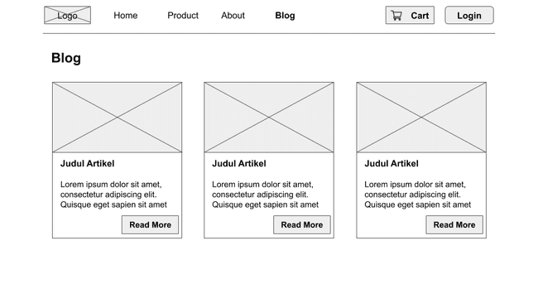

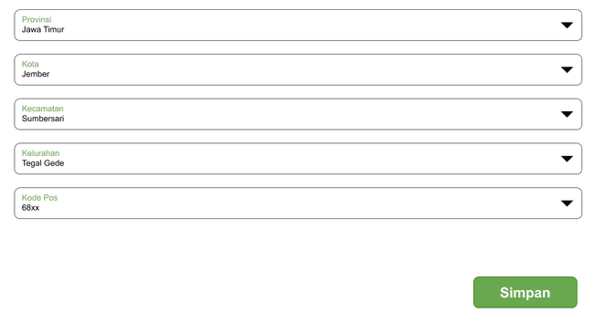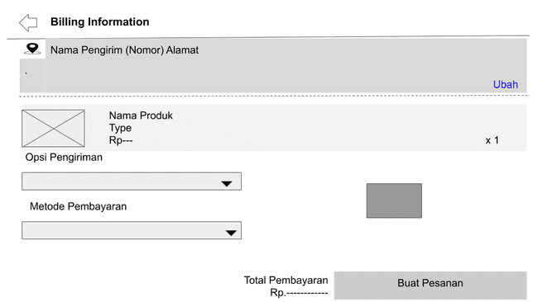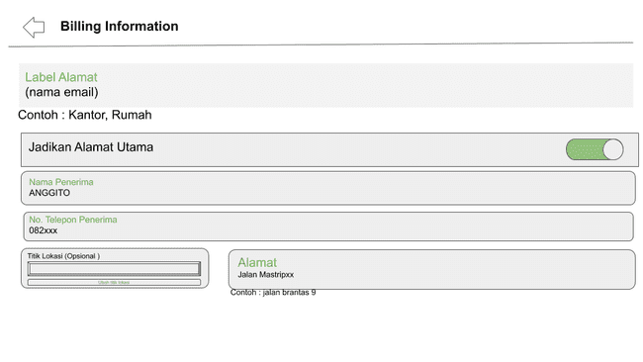

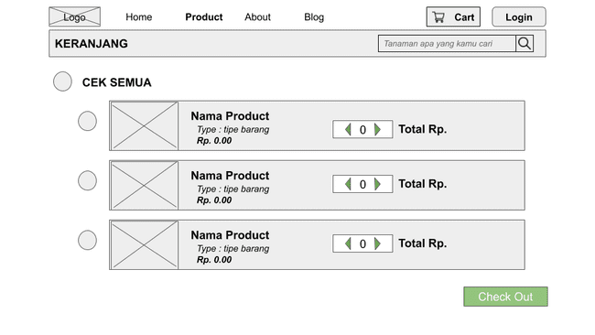

##### Gambar 1.3 Prototype

### **3.3.5 Validate**

Setelah membuat prototype kami melakukan penyetujuan terhadap client, client dapat memberikan masukan dan menyetujui prototype yang kami buat. Setelah prototype disetujui, maka dari hasil prototype tersebut dilakukan progress berupa pembuatan aplikasi dengan melakukan pemograman.

## **3.4 Pelaksanaan Kegiatan**

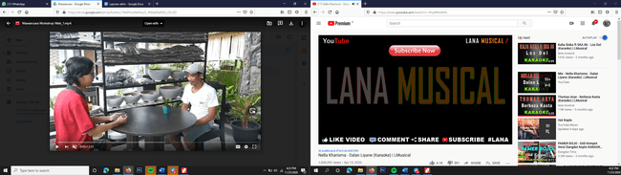

##### Gambar 1.4 Wawancara Klient

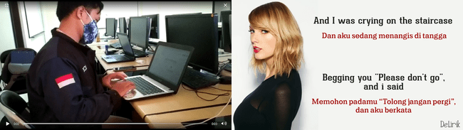

##### Gambar 1.5 Pengerjaan Prototype



##### Gambar 1.6 Pengerjaan Scrum

## **3.5 Gambaran Sistem (Flowchart)**

Beriku**t** merupakan gambaran program aplikasi E -Commerce Tanaman Hias berupa flowchart :

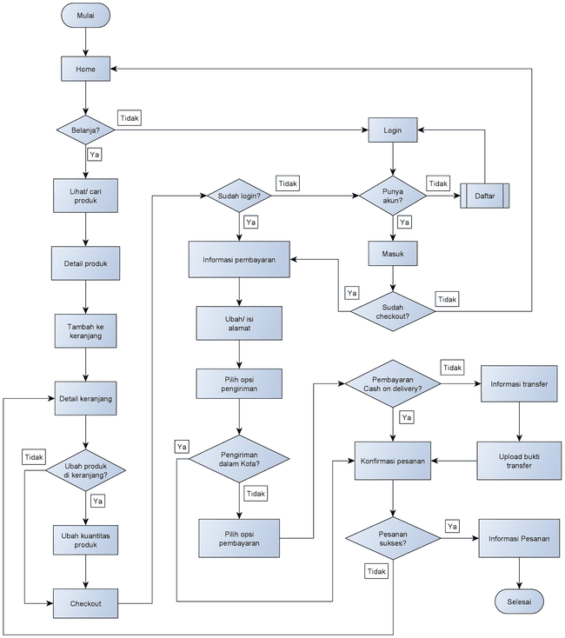

##### Gambar 1.7 Flowchart Sistem Informasi E – Commerce Tanaman Hias

# **BAB IV**

**HASIL DAN PEMBAHASAN**

## **4.1 Metode Pelaksanan SCRUM**

Metode yang digunakan dalam pengerjaan Aplikasi Tanaman Hias, yaitu metode scrum. Scrum sendiri merupakan Metode scrum memiliki cara kerjanya adalah dengan memecah tujuan akhir menjadi beberapa tujuan kecil pada awal proyek dan mengerjakan terlebih dahulu tujuan-tujuan kecil tersebut. Cara yang digunakan untuk mengerjakan tujuan kecil adalah dengan melakukan pengulangan kerja secara berkala dalam membuat software. Kemudian sesering mungkin menampilkan hasilnya, proses ini biasanya memakan waktu kurang lebih dua minggu.

Pada scrum tersebut terdapat 4 kolom target pengerjaan yaitu PB-I, TODO, ON PROGRESS, dan DONE. PB-I merupakan rencana target dalam pembuatan aplikasi, TO DO merupakan pembagian tugas, ON PROGRESS merupakan waktu pengerjaan, dan DONE Pekerjaan Yang selesai. PB-I dalam project ini 16 bagian. Yaitu :

1. Home
2. Product
3. Detail Product
4. Login
5. Konfirmasi Email
6. Daftar
7. Keranjang
8. Billing
9. About
10. Blog
11. Desain Logo
12. Pesanan Admin
13. Pelanggan Admin
14. Dashboard Admin
15. Product Admin
16. Desain database

Berikut merupakan Gambaran Scrum pada project kali ini

1. Scrum menggunakan Trello.com

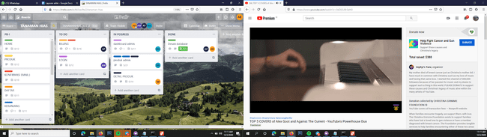

Gambar 1.8 Tampilan scrum 1 *trello.com*

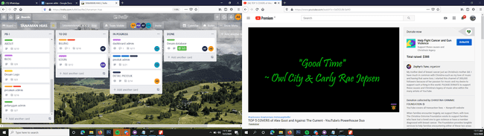

Gambar 1.9 Tampilan scrum 2 *trello.com*

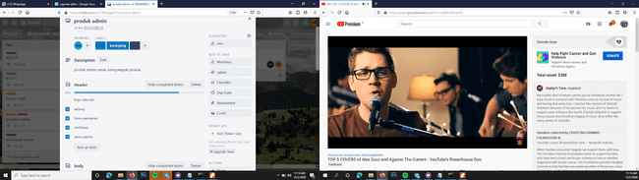

Gambar 2.0 Tampilan scrum 3 *trello.com*

1. Gambaran Scrum dalam Kertas Manila / Secara manual

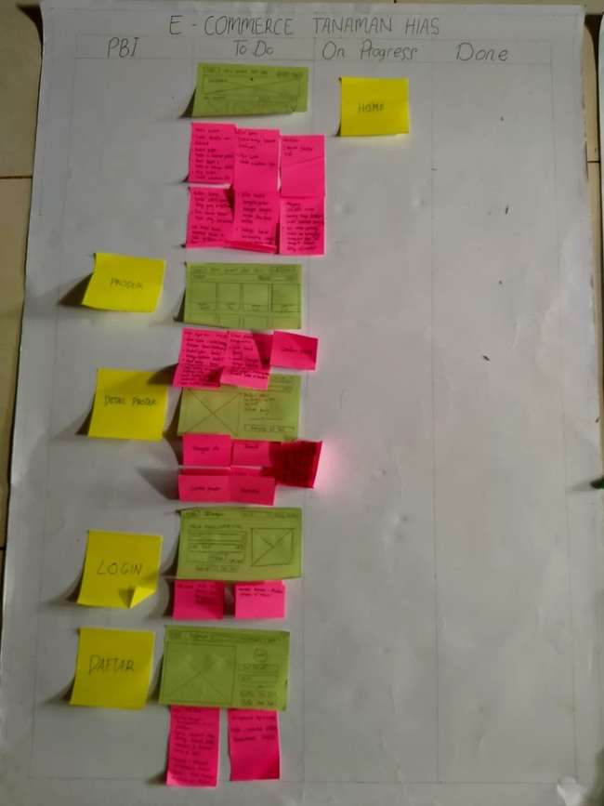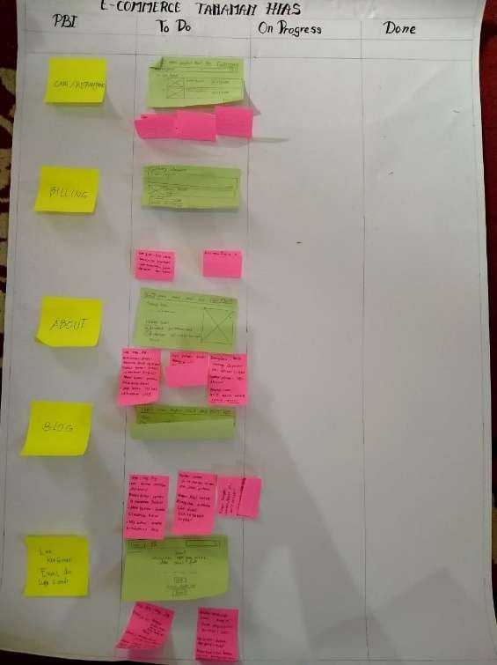

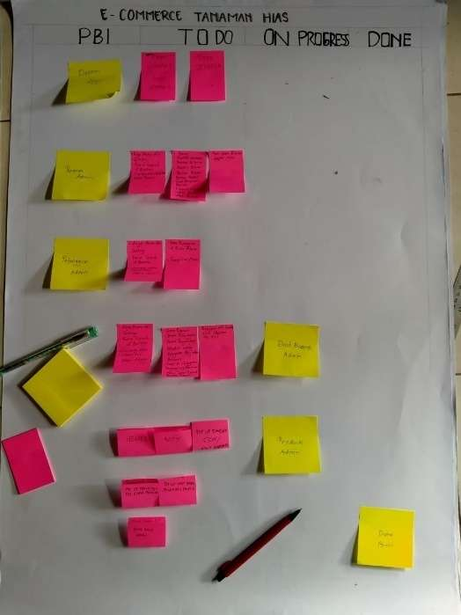

Gambar 2.1 Tampilan scrum dengan kertas manila

## **4.2 Database**

Database sendiri merupakan kumpulan data yang disimpan secara sistematis di dalam komputer yang dapat diolah atau dimanipulasi menggunakan perangkat lunak (software) program atau aplikasi untuk menghasilkan informasi. Pengolahan database dalam media komputer ditujukan untuk mempermudah , sebelum melangkah untuk membuat kodingan web yang akan dibuat harus membuat database terlebih dahulu , kelompok kami membuat  database menggunakan PHPMyAdmin dengan nama “db_tanamanhias” dengan 6 Tabel di dalamnya yakni

1. Tabel akun
2. Tabel barang
3. Tabel Transaksi
4. Tabel Detail Transaksi
5. Tabel Kategori
6. Tabel Pembeli

dengan beberapa atribut di dalam setiap tabelnya

Berikut gambar dari database yang telah dibuat

1. Database

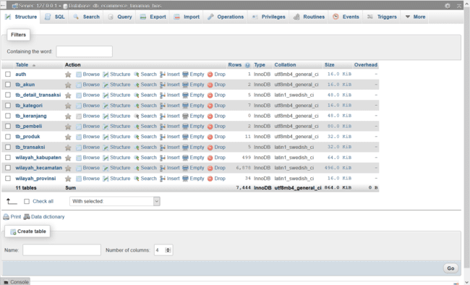

Gambar 2.2 Tampilan database db_tanamanhias

1. Tabel akun

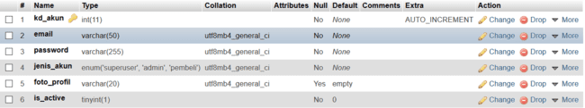

Gambar 2.3 Tampilan tabel akun

1. Tabel produk

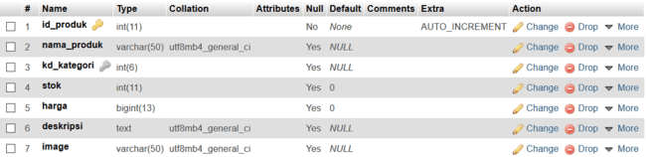

Gambar 2.4 Tampilan tabel barang

1. Tabel Transaksi

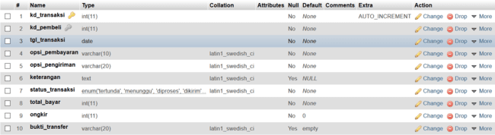

Gambar 2.5 Tampilan tabel transaksi

1. Tabel Detail Transaksi

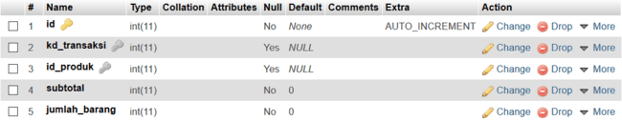

Gambar 2.6 Tampilan tabel detail transaksi

1. Tabel kategori

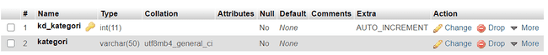

Gambar 2.7 Tampilan tabel kategori

1. Tabel pembeli

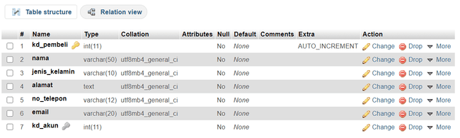

Gambar 2.8 Tampilan tabel pembeli

## **4.3 Aplikasi Web**

Aplikasi web merupakan produk aplikasi hasil pemograman yang menggunakan situs penjelajah web. Aplikasi web dapat digunakan ketika seseorang memasuki alamat web dan dengan memiliki koneksi internet.

Dalam project kali ini, aplikasi web dibuat dengan menggunakan metode scrum diatas dan telah beberapa halaman dalam aplikasi yang berhasil dibuat. Berikut merupakan tampilan halaman aplikasi yang sudah jadi.

4.3.1 E - Commerce Admin

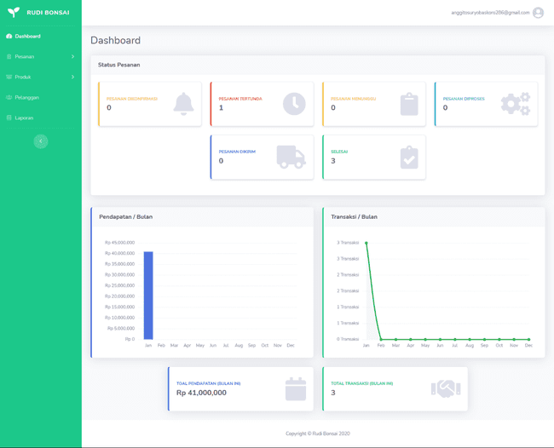(Gambar 2.9 Tampilan Dashboard admin)

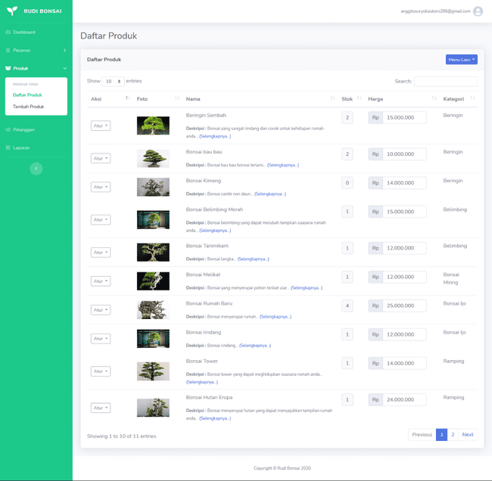

(Gambar 3.0 Tampilan Produk admin)

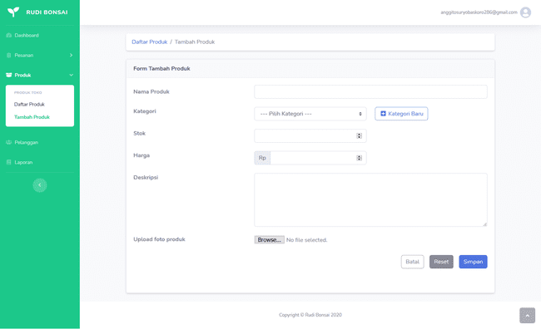

(Gambar 3.1 Tampilan Tambah Produk Admin)

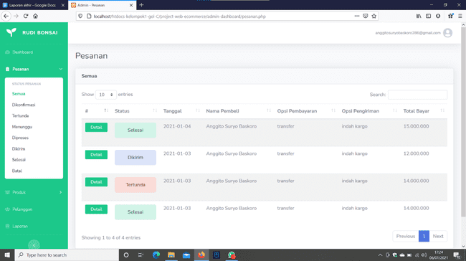

(Gambar 3.2 Tampilan Pesanan Admin)

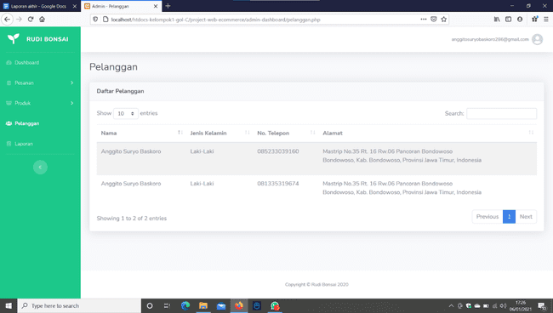

(Gambar 3.3 Tampilan Pelangan Admin)

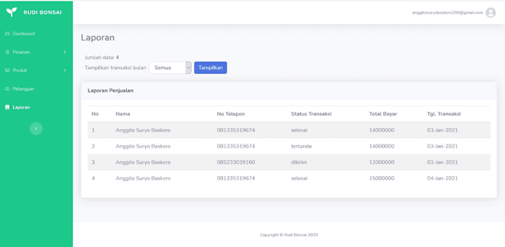

(Gambar 3.4 Tampilan Laporan Admin)

4.3.2 E - Commerce Pelanggan / Member

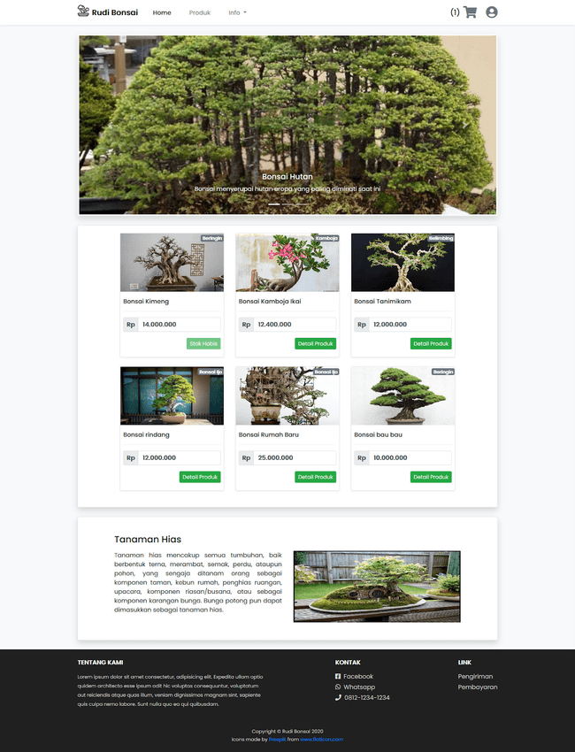

(Gambar 3.5 Tampilan Home)

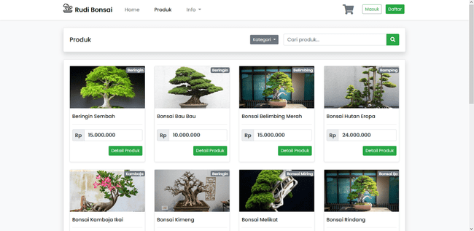

(Gambar 3.6 Tampilan Produk)

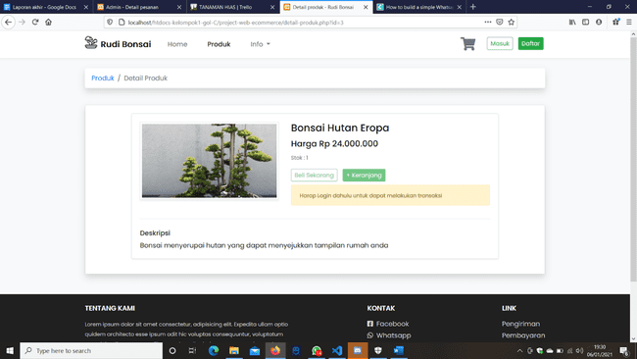

(Gambar 3.7 Tampilan Detail Produk)

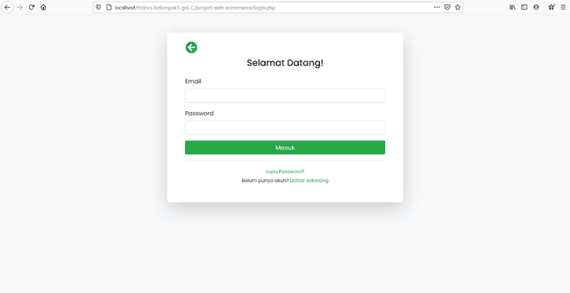

(Gambar 3.8 Tampilan Login)

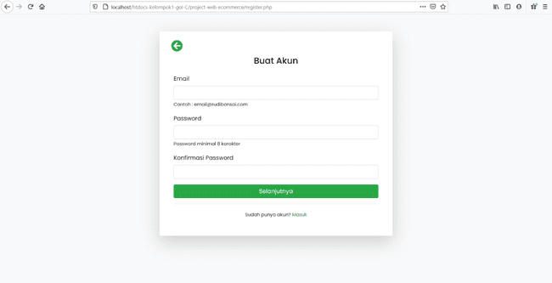

(Gambar 3.9 Tampilan Registrasi 1)

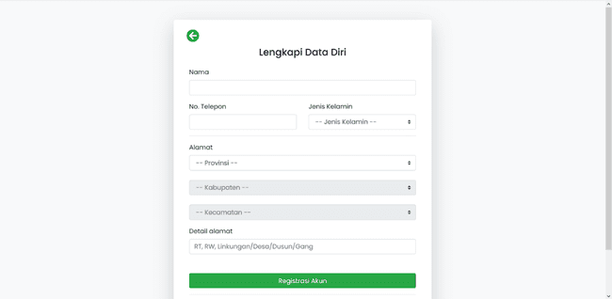

(Gambar 4.0 Tampilan Registrasi 2)

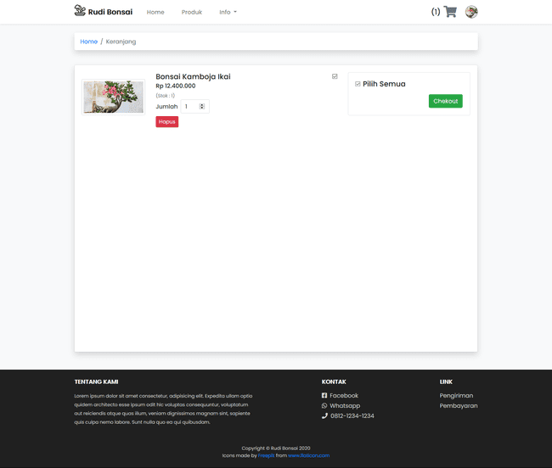

**(**Gambar 4.1 Tampilan Keranjang)

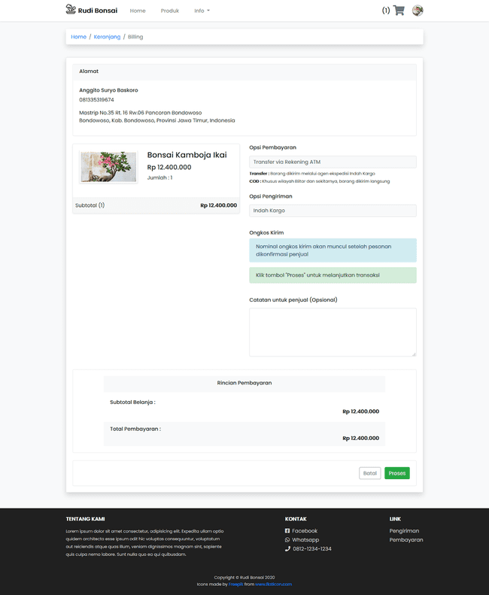

(Gambar 4.2 Tampilan Transaksi)

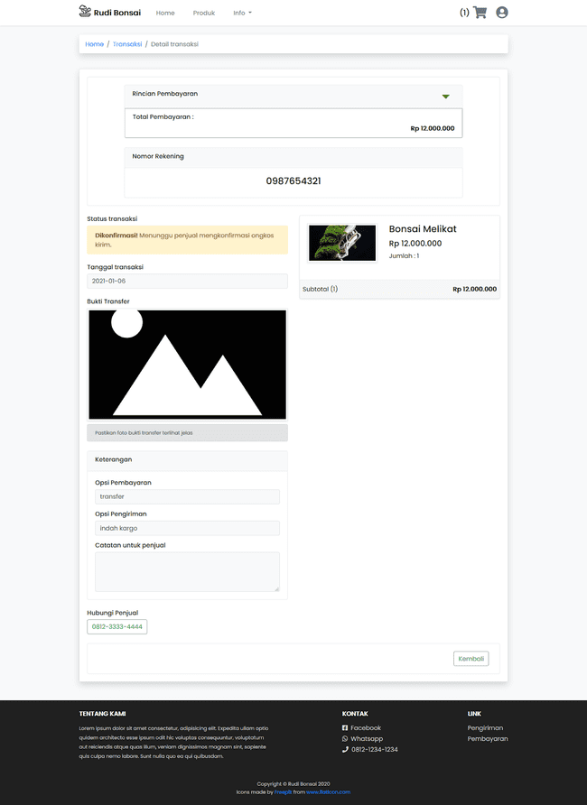

(Gambar 4.3 Tampilan Detail Transaksi)

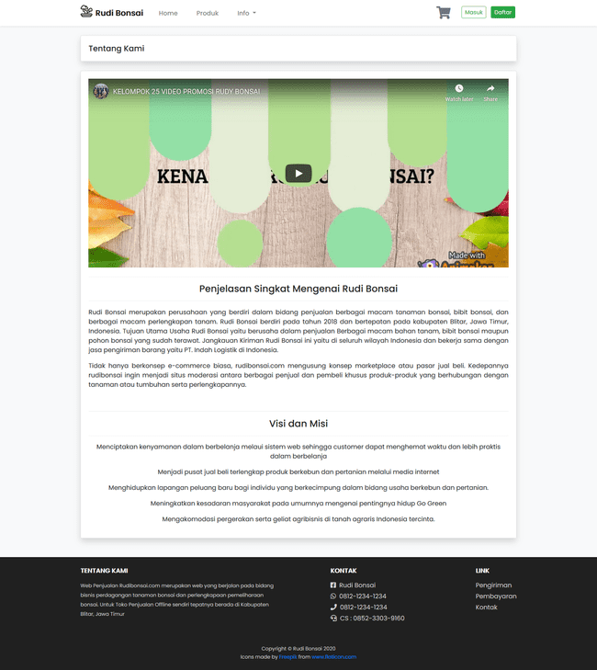

(Gambar 4.4 Tampilan Tentang Kami)

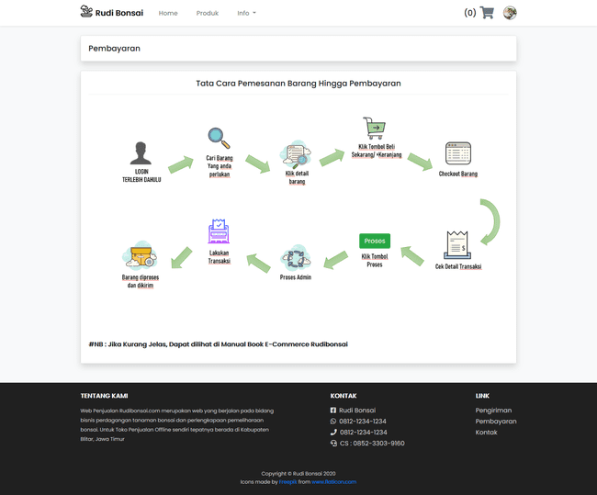

(Gambar 4.5 Tampilan Menu Info Pembayaran)

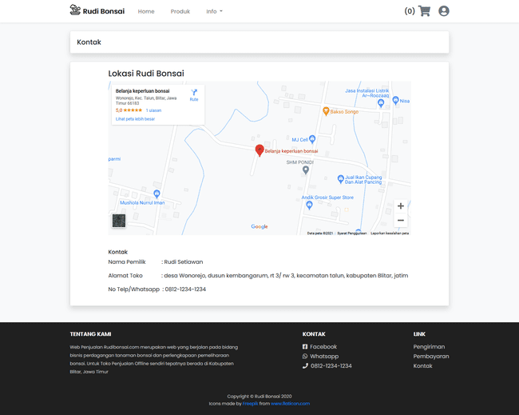

(Gambar 4.6 Tampilan Info Kontak)

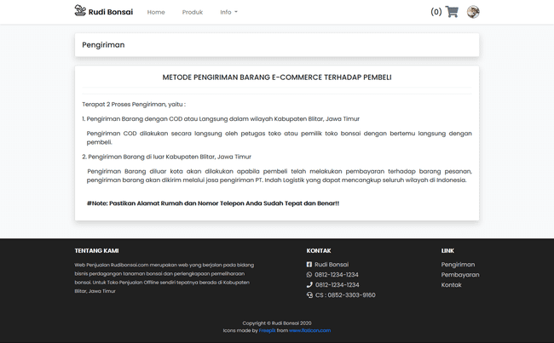

(Gambar 4.7 Tampilan Info Pengiriman)

# **BAB V**

**SARAN DAN KESIMPULAN**

5.1 Saran

Pengembangan aplikasi Rudibonsai.com harus terus dikembangkan dan selalu melakukan research terhadap pola pembelian masyarakat, untuk developer aplikasi ini dibutuhkan kerja sama tim yang baik dan benar

5.2 Kesimpulan

Metode scrum memiliki cara kerjanya adalah dengan memecah tujuan akhir menjadi beberapa tujuan kecil pada awal proyek dan mengerjakan terlebih dahulu tujuan-tujuan kecil tersebut. Cara yang digunakan untuk mengerjakan tujuan kecil adalah dengan melakukan pengulangan kerja secara berkala dalam membuat software. Kemudian sesering mungkin menampilkan hasilnya, proses ini biasanya memakan waktu kurang lebih dua minggu.

E - Commerce Rudibonsai.com merupakan aplikasi penjualan dalam bidang tanaman bonsai secara online. Pembuatan aplikasi ini menggunakan metode scrum dimana semua anggota dibagi tugasnya menggunakan trello.com dan setiap individu dapat mengerjakan minimal 2 project dalam pembuatan web online Rudibonsai.com

# **DAFTAR PUSTAKA**

Arman, Elizamiharti, Muhammad Saf’an. 2019. *Analisa dan Perancangan Aplikasi Penjualan Tanaman Hias Berbasis Online Sebagai Media Promosi Bagi Salman KS Flowers.* Sistem Informasi STMIK Indonesia Padang

Sugiarti,Yuni ST, MKom.2018. *Pelatihan Budidaya dan Pengembangan E-Commerce Tanaman Hias Dalam Meningkatkan Kesejahteraan Masyarakat.* Sistem Informasi FST Universitas Islam Negeri Syarif Hidayatullah

Dyanasari , Eri Yusnita Arvianti , Poppy Indrihastuti. 2018. *Pemanfaatan Penggunaan E-Commerce Pada Usaha Pembibitan Srikaya Jumbo Dan Jambu Madu Deli Di Desa Punten Kecamatan Bumiaji Kota Batu.* Agribisnis – Fakultas Pertanian, Manajemen – Fakultas Ekonomi Universitas Tribhuwana

**LAMPIRAN MANUAL BOOK**